Тема урока: Как получают этилен и углеводороды ряда этилена?
Предмет – Химия, 9 класс
Тип урока: Урок «открытия» нового знания.
Цели урока:
Образовательные цели: изучить строение, свойства, получение и применение этенов.
Деятелъностная цель: формирование у учащихся умений реализации новых способов действия.
Содержательная цель: расширение понятийной базы за счет включения в нее новых элементов.
Задачи урока:
- Изучить способы получения этилена, его гомологов в лаборатории и промышленности;
- Сравнить строение и состав алканов и алкенов;
- Определить виды изомерии алканов и алкенов;
- Развить умение делать логические выводы на основе полученной информации.
Универсальные учебные действия, на формирование которых направлен образовательный процесс:
личностные универсальные учебные действия: | мотивация учения; оценивание усваиваемого содержания;
регулятивные универсальные учебные действия: | постановка целей занятия, планирование деятельности, контроль, коррекция своих действий, оценка успешности усвоения;
коммуникативные универсальные учебные действия: | умение слушать и понимать собеседника; планировать и согласованно выполнять совместную деятельность; умение выражать свои мысли, оказывать поддержку друг другу;
познавательные универсальные учебные действия: | формулирование познавательных задач, цели, поиск и выделение информации.
Оборудование и реактивы:
- Компьютер, проектор, экран.
- На столах учащихся:
- штатив с пробирками,
- спиртовка,
- лабораторный штатив,
- спички,
- этиловый спирт,
- H2SO4(конц.),
- бромная вода,
- раствор KMnO4,
- кусочек пемзы.
Продолжительность урока: 45 минут.

Ход урока:

ЭТАПЫ: | СОДЕРЖАНИЕ: | НА ЭКРАНЕ:
Организационный этап | Приветствие, проверка подготовленности к учебному занятию, организация внимания детей.
Актуализация знаний, систематизация опорных знаний | Выполнить задания:  №1.Составьте название и состав предельных и непредельных углеводородов:  Предельные углеводороды ряда метана Непредельные углеводороды ряда этилена  Метан CH₄ -  Этан C₂H₆ Этен (этилен) C₂H₄  Пропан C₃H₈ Пропен C₃H₆  Бутан C₄H₁₀ Бутен C₄H₈  Пентан C₅H₁₂ Пентен C₅H₁₀  Гексан C₆H₁₄ Гексен C₆H₁₂  Гептан C7H16 И т.д Гептен C7H14 И т.д  Учащиеся делают записи в тетрадях и объясняют результат сравнений и названий и состава углеводорода.  № 2: Данные вещества являются изомерами пентена-1. Назовите эти вещества:  А)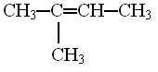 Б) 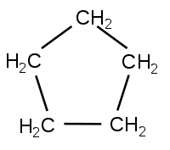 В) 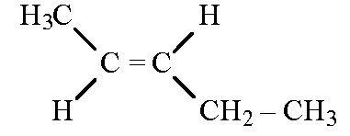 Г) 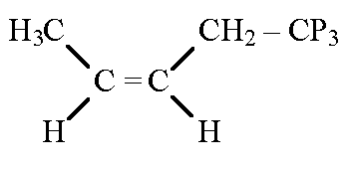  Ученики выполняют задание, озвучивают с места ответ, обсуждают возможные ошибки.
Постановка цели и задач урока | Мотивация обучающихся, вместе с ними определить цель урока; внимание на значимость темы.
Мотивация учебной деятельности обучающихся:  1.История открытия непредельных углеводородов. | Заранее приготовлены сообщения об истории открытия этиленовых углеводородов.  1669г: Немецкий учёный Иоганн Бехер, нагревая этиловый спирт с серной кислотой, неизвестный ранее газ , названный “газ Бехера”.  1795г: Голландский химик И. Дейман пробно изучил “газ Бехера”. Его состав: углерод и водород, при взаимодействии с хлором превращается в маслянистую жидкость-1,2 дихлорэтан. Так произошло название ОЛЕФИНЫ, что означает Маслородный. | На экране появляются сообщения об истории открытия этиленовых углеводородов.
Применение знаний и умений в новой ситуации  2.Лабораторный опыт:  3.Получение алкенов дегидрогалогенированием галогеноалканов  4.Дегалогенирование дибромпроизводных алканов  5.Получение алканов в промышленности  6.Крекинг нефтепродуктов.  7.Применение этилена и его производных. | Получение этилена в лаборатории. Доказательство наличия этилена.  Учащиеся работают в парах.  Инструкция проведения лабораторного опыта:  1 .В пробирку поместите 2мл концентрированной серной кислоты.  2. Прилейте 1мл этилового спирта.  3. Для равномерного кипения смеси при нагревании добавьте кусочек пемзы.  4. Закройте пробирку пробкой с газоотводной трубкой и нижний конец трубки погрузите в пробирку с раствором перманганата калий и нагрейте, а затем в другую пробирку с бромной водой.  Уравнение реакции дегидратации этанола:  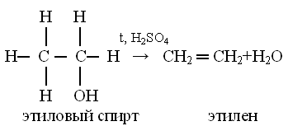  Для доказательства наличия этилена полученный газ пропускают через раствор перманганата калия, фиолетовый раствор KMnO4, обесцвечивается, при этом образуется двухатомный спирт этиленгликоль.  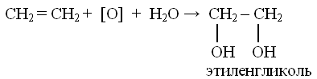  При пропускании этилена через бромную воду красно-бурый бром быстро обесцвечивается.  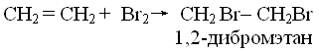  Уравнение реакции:  Br  │ спирт  CH3─CH─CH2─CH3+NaOH →CH3-CH=CH-CH3+NaBr+H2O  2 бромбутан бутен-2  Обратите внимание, что в результате этой реакции образуется бутен-2,а не бутен-1,что соответствует правилу Зайцева.  Уравнение реакции:  Br Br  │ │  CH3 ─CH ─ CH─CH3 +Zn→CH3─CH=CH-CH3+ZnBr2  2,3 дибромбутан бутен-2  Этилен и его гомологи получают в промышленности в результате  реакции дегидрирования:  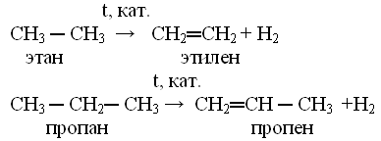  Уравнение реакции:  С16H34 → C8H18 + C8H16  Гексадиен Октан Октен  В процессе термического крекинга предельных углеводородов наряду с образованием алканов происходит образование алкенов.  №3: Привести примеры применения этилена и его производных. Учащиеся приводят примеры. Подводвести итог: этилен и его производные используют для ускорения созревания плодов(помидоров, груш, дынь, лимонов и т.д.)изготовление разовой посуды, синтетического каучука, антифризов, взрывчатых веществ, пластмасс, растворителей, пакетов, полиэтиленовой плёнки, получение горючего. | На экране появляется инструкция проведения лабораторного опыта.  На экране появляется уравнение реакции дегидратации этанола.  На экране: уравнение реакции  На экране уравнение реакции  На экране реакция дегидрирования  На экране уравнение реакции  На экране показать примеры применения этилена и его производных в жизни
Контроль усвоения, обсуждение допущенных ошибок и их коррекция. | По материалу урока учащимся предлагается выполнить тест.  1.В гомологическом ряду алкенов нормального строения пятый по счёту гомолог называется:  а) бутен;  б) пентен;  в) гексен;  г) гептен.  2.Укажити формулу бутена-2  а) CH₃-CH=CН-CH₃;  б) CH₂= CH-CН₂-CH₃;  в) СН₂= СН-СН₂-СН₂-СН₃;  г) СН₃-СН=СН-СН₂-СН₃  3. Пропен из пропилового спирта CH3-CH2-CH2-OH можно получить в результате реакции:  а) дегидрирования;  б) дегидратации;  в) гидратации.  4.Качественные реакцией на непредельные углеводороды является:  а) реакция горения;  б) взаимодействие c водородом;  в) реакция гидротации;  г) обесцвечивание бромной воды.  5.Этилен можно получить из этана в результате реакции:  а) дегидрирования;  б) дегидратации;  в) гидрирования;  г) гидратации.  Учащиеся проводят самоконтроль и выставляют оценки. | На экране вопросы теста  На экране учитель показывает правильные ответы
Рефлексия (подведение итогов урока) | 1.Этиленовые углеводороды отличаются от предельных по составу, строению и свойствам.  2.Экспериментальным путём установлено, что этилен химически активен.  3.Изучены способы получения этилена и его гомологов.  4.Применение этена и его производных.  Рефлексия.  В завершении выразите свое впечатление об уроке.  Если вы хорошо себя чувствовали на уроке, у вас все получилось, то поднимите обе руки.  Если вы испытывали затруднения, волнение, то одну руку. Спасибо за урок! Урок окончен.
Информация о домашнем задании | §12 вопросы 1-4 страница 98. | На экране домашнее задание

